Modul 9 Danmarks udenrigshandel – en ultrakort overblik
Materiale: Økonomiens kernestof s. 190-196

Aktuel – Frederik Skov

Præsentation af næste opgave – økonomiske relationer mellem USA og Kina – obs: I må gerne i diskussionsopgaven anvende aktuel viden fra Trumps nuværende præsidentperiode.

Betalingsbalancen = et lands samlede regnskab (samlede udgifter ift. samlede indtægter) over for udlandet – dvs. både de offentlige og den private sektor.
Betalingsbalanceregnskabet opdeles i løbende poster og kapitalposter.
De løbende poster = det der i hverdagen betegnes betalingsbalancen, der består af:
- Varehandel
- Tjenestehandel
- Renter
- Løbende overførsler
Kapitalposterne modsvarer de løbende poster; dvs. det er kapitalbevægelser, der udligner over- eller underskud (hvor man gør af overskuddet / hvordan man dækker et underskud)
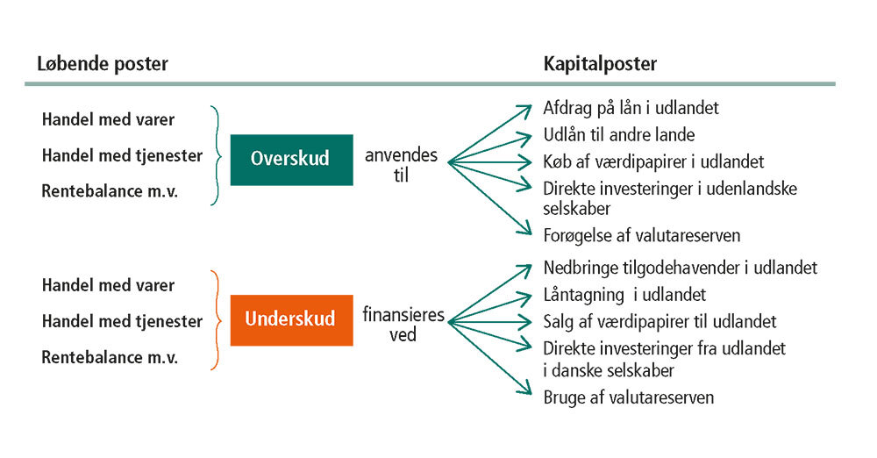

Undersøg nu:
- Tabel 14.2 og figur 14.1 og 14.2 (s. 190-191) mhp. At indkredse udviklingen i betalingsbalancens løbende poster for Danmark (er der samlet over-/underskud, hvilke delposter giver over-underskud, hvorfor mon osv.)
- Tabel 14.5 og figur 14.4 (s. 195) mhp. At indkredse Danmarks udenrigshandel og anvend al jeres viden til at forklare de, vi ser.

